安全评价报告公开信息表
项目名称 | 七星关区亮岩镇加油站（普通合伙）安全现状评价
完成时间 | 2025.3.23
评价人员
 | 姓名 | 资格证书号 | 从业号
项目负责人 | 杨尚达 | S011053000110202001798 | 041530
项目组成员 | 杨兴 | S011053000110193002329 | 037095
项目组成员 | 张晋慧 | 1100000000302946 | 020045
项目组成员 | 岳强 | 1800000000200682 | 024118
项目组成员 | 吴红玉 | 0800000000102212 | 002352
技术专家 | /
现场勘察人员及时间 | 杨尚达、杨兴 2025.3.10
现场核查的人员和时间
项目简介 | 七星关区亮岩镇加油站（普通合伙）成立于2011年03月22日，位于贵州省毕节市七星关区亮岩镇核桃村，企业类型为普通合伙企业，执行事务合伙人：郑志山。加油站油罐区设置埋地油罐3个，其中25m392#汽油油罐2个，40m30#柴油油罐1个，加油站油罐总容积为70m3（柴油罐容量折半计入油罐总容量），为三级加油站。加油区设置2台加油机，其中：汽油双枪加油机1台，柴油单枪加油机1台。  评价结论：七星关区亮岩镇加油站（普通合伙）现状安全条件、安全设施符合现行国家相关法律、法规的相关要求，具备安全生产条件。
现场照片 | 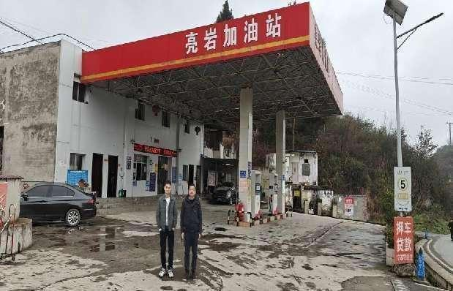  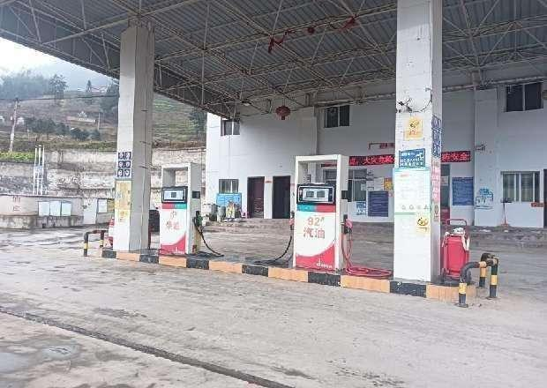  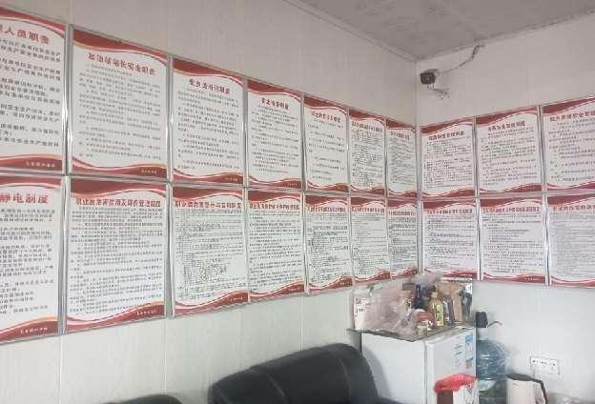
被评价单位信息反馈情况 | 满意

合同封面：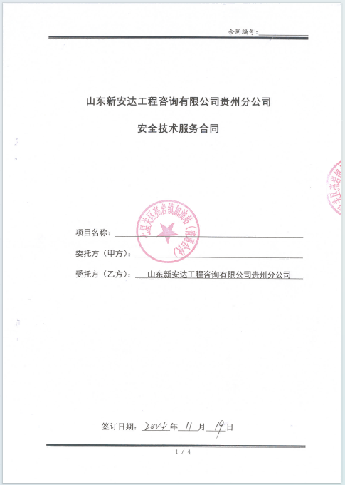
报告外封：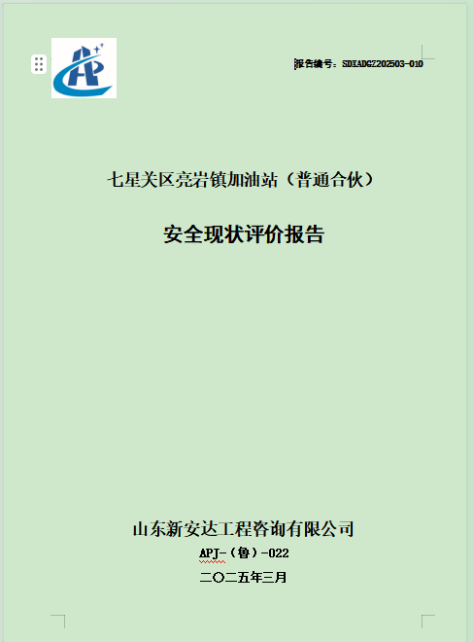
报告内封：
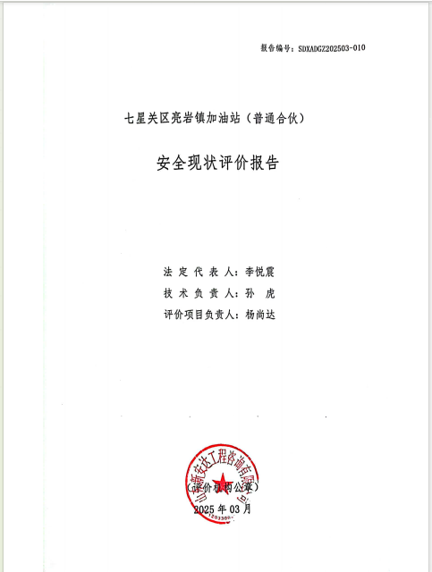
签字页：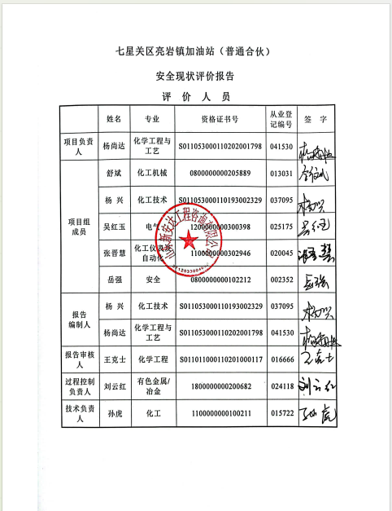
结论页：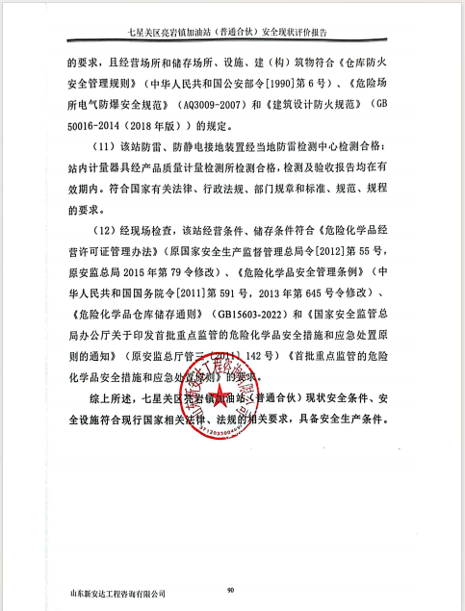

安全评价报告公开信息表
项目名称 | 晴隆县胡艳新能源环保科技有限公司Ⅱ类瓶装民用醇基液体燃料配送站安全条件评价
完成时间 | 2025.3.20
评价人员
 | 姓名 | 资格证书号 | 从业号
项目负责人 | 杨尚达 | S011053000110202001798 | 041530
项目组成员 | 杨兴 | S011053000110193002329 | 037095
项目组成员 | 张晋慧 | 1100000000302946 | 020045
项目组成员 | 舒斌 | 0800000000205889 | 013031
项目组成员 | 岳强 | 1800000000200682 | 024118
项目组成员 | 吴红玉 | 0800000000102212 | 002352
技术专家 | /
现场勘察人员及时间 | 杨尚达、杨兴 2025.3.6
现场核查的人员和时间
项目简介 | 晴隆县胡艳新能源环保科技有限公司Ⅱ类瓶装民用醇基液体燃料配送站位于贵州省黔西南布依族苗族自治州晴隆县碧痕镇东风村红火组，该公司经营范围为瓶装醇基燃料（主要成分为甲醇）零售业务，该公司成立于2023年11月20日，公司拟建设配送站，配送站占地面积约为200m2（包含：瓶库间以及值班室），公司建筑为一层砖混结构，建筑内无人居住，公司配送站作为临时存放瓶装民用醇基液体燃料，配送站醇基燃料最大储存量不超过2t。根据《民用醇基液体燃料安全技术规程》（DB52/T 1777-2023）第4.3.2条的民用醇基液体燃料配送站分类，属于Ⅱ类配送站。  评价结论：晴隆县胡艳新能源环保科技有限公司Ⅱ类瓶装民用醇基液体燃料配送站安全条件符合现行国家相关法律、法规的相关要求，符合《危险化学品经营许可证管理办法》（原安监总局令〔2012〕第55号，原安监总局2015年79号令修改）规定的安全经营条件。
现场照片 | 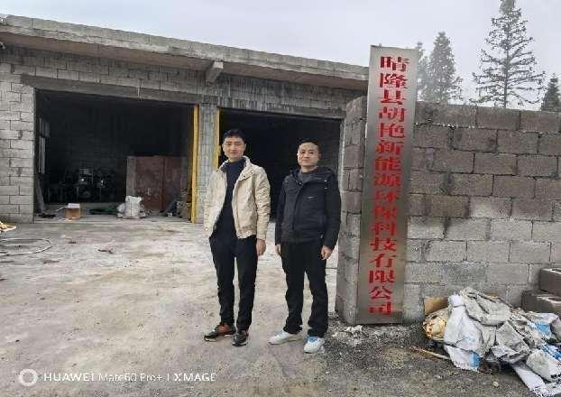  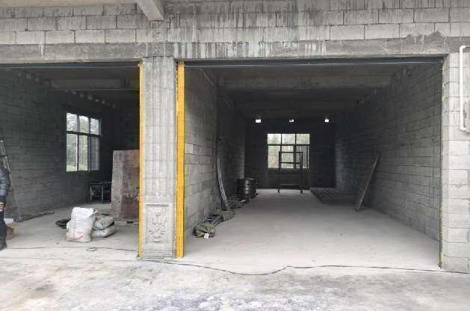  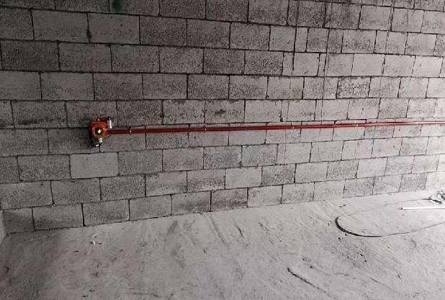
被评价单位信息反馈情况 | 满意

合同封面：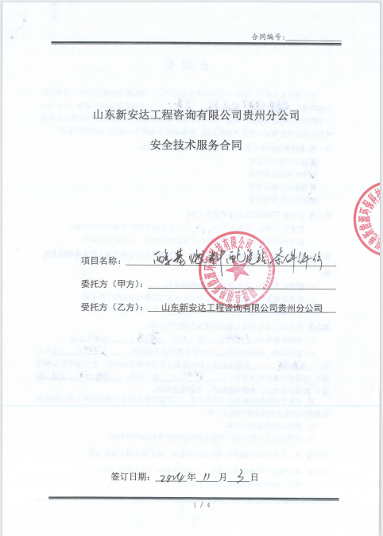
报告外封：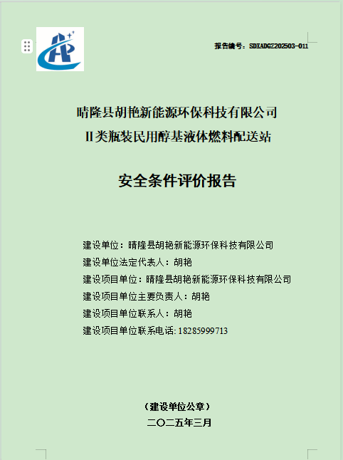
报告内封：
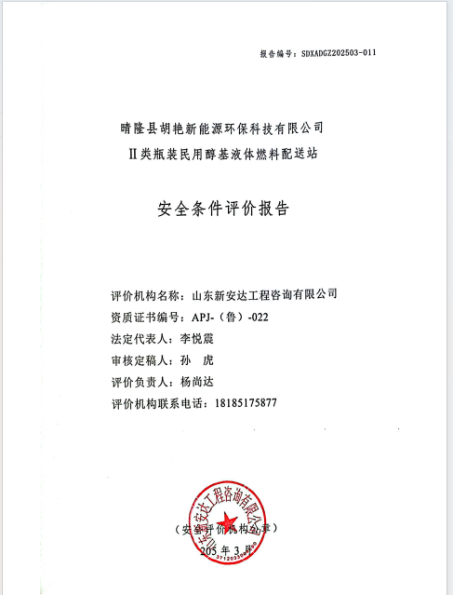
签字页：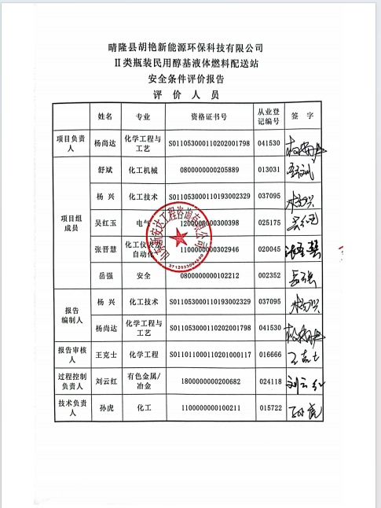
结论页：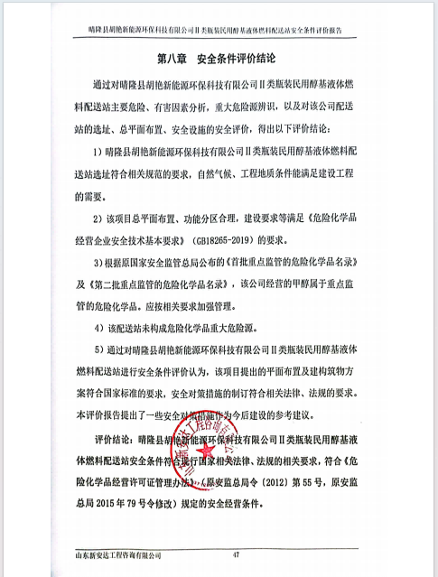
安全评价报告公开信息表
项目名称 | 兴义市兴丰加油站安全现状评价
完成时间 | 2025.3.21
评价人员
 | 姓名 | 资格证书号 | 从业号
项目负责人 | 杨尚达 | S011053000110202001798 | 041530
项目组成员 | 杨兴 | S011053000110193002329 | 037095
项目组成员 | 张晋慧 | 1100000000302946 | 020045
项目组成员 | 舒斌 | 0800000000205889 | 013031
项目组成员 | 岳强 | 1800000000200682 | 024118
项目组成员 | 吴红玉 | 0800000000102212 | 002352
技术专家 | /
现场勘察人员及时间 | 杨尚达、杨兴 2025.3.8
现场核查的人员和时间
项目简介 | 根据《中华人民共和国安全生产法》，《危险化学品安全管理条例》，《危险化学品经营许可证管理办法》第十八条和第九条之规定，取得危险化学品经营许可证的企业，在经营许可证有效期满前应当委托有资质评价单位对企业经营危化品情况进行安全评价，并作为申请材料之一上报监管部门。  评价结论：该加油站安全条件和安全设施符合国家相关法律法规及规范标准的要求。
现场照片 | 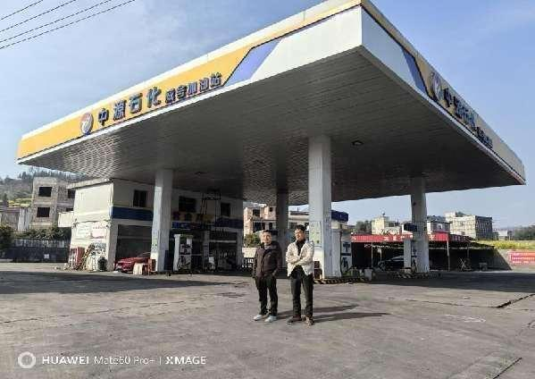  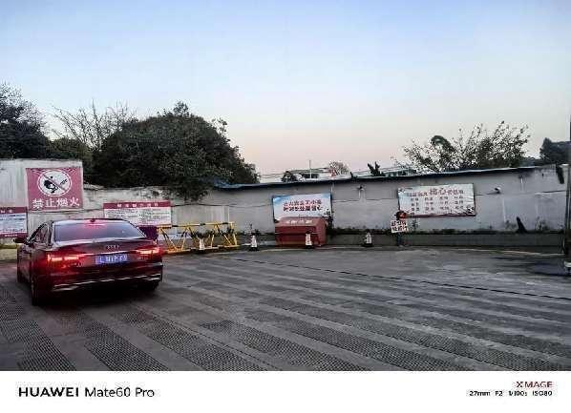  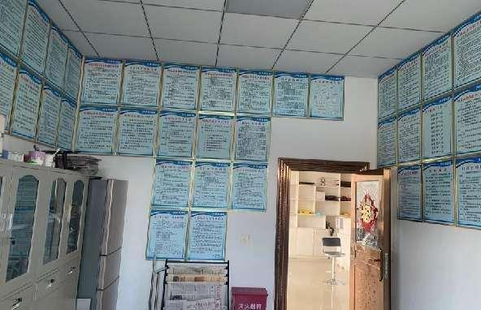
被评价单位信息反馈情况 | 满意

合同封面：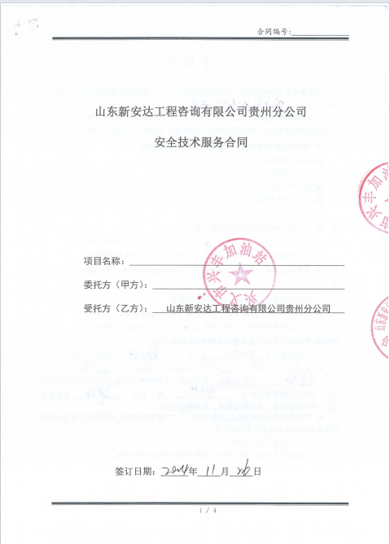
报告外封：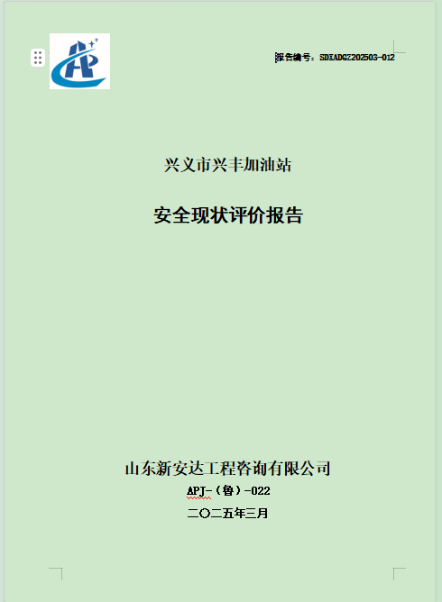
报告内封：
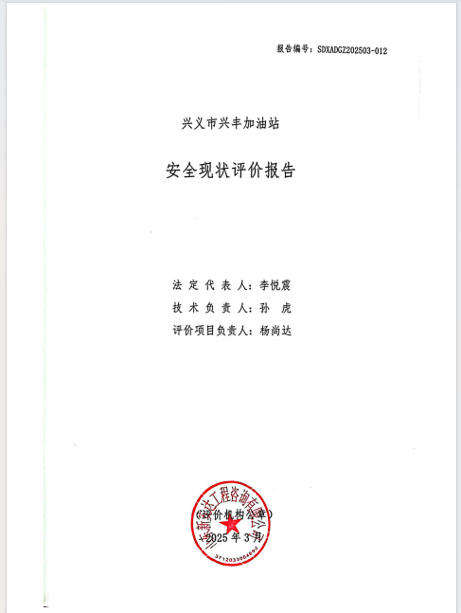
签字页：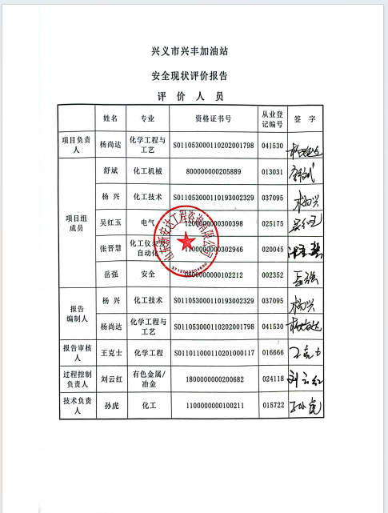
结论页：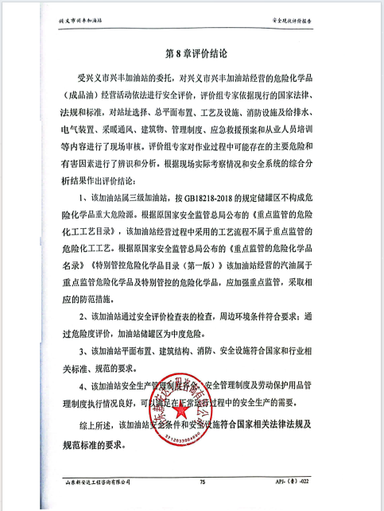

安全评价报告公开信息表
项目名称 | 威宁县大街加油站安全现状评价
完成时间 | 2025.3.20
评价人员
 | 姓名 | 资格证书号 | 从业号
项目负责人 | 杨尚达 | S011053000110202001798 | 041530
项目组成员 | 杨兴 | S011053000110193002329 | 037095
项目组成员 | 张晋慧 | 1100000000302946 | 020045
项目组成员 | 舒斌 | 0800000000205889 | 013031
项目组成员 | 岳强 | 1800000000200682 | 024118
项目组成员 | 吴红玉 | 0800000000102212 | 002352
技术专家 | /
现场勘察人员及时间 | 杨尚达、杨兴 2025.3.1
现场核查的人员和时间
项目简介 | 威宁县大街加油站位于贵州省毕节市威宁县大街乡大街村一组，经济类型为个人独资企业，投资人：王玉渊，该加油站加油区设置双枪自吸式加油机2台（其中汽油加油机1台、柴油加油机1台），设置2个卧式单层钢制油罐(其中：50m³的0#柴油储油罐1个，50m³的92#汽油储油罐1个)，储油总容积折算后为75m³（柴油折半计算），由于汽油罐大于30m³，所以该加油站属于二级加油站。  评价结论：威宁县大街加油站现状条件符合现行国家相关法律、法规的相关要求，符合《危险化学品经营许可证管理办法》规定的安全经营条件。
现场照片 | 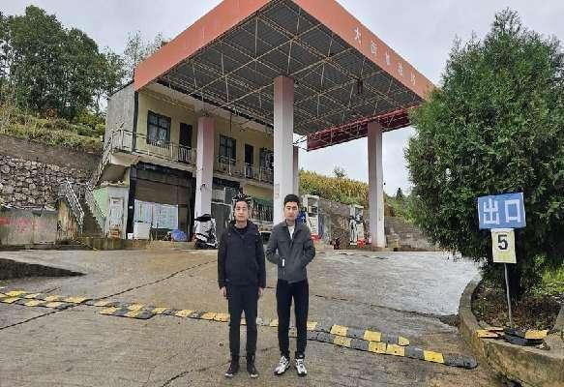  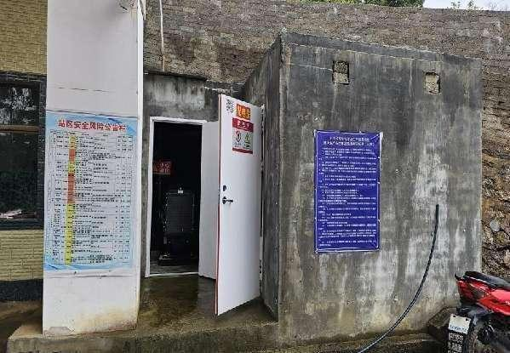  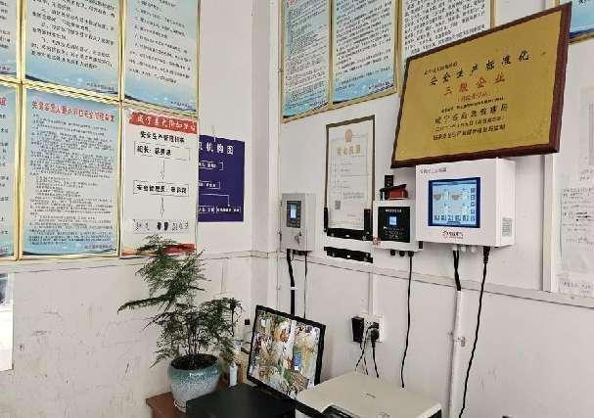
被评价单位信息反馈情况 | 满意

合同封面：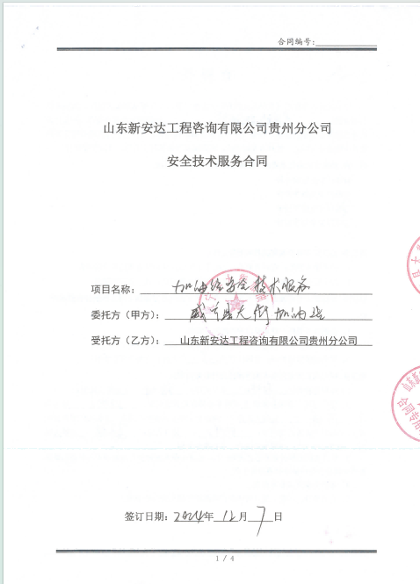
报告外封：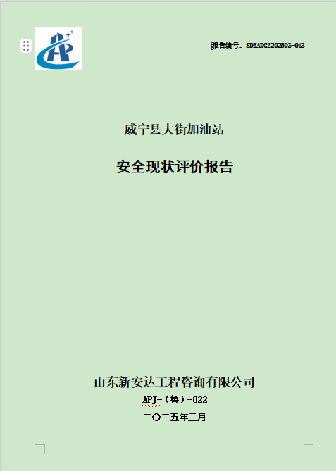
报告内封：
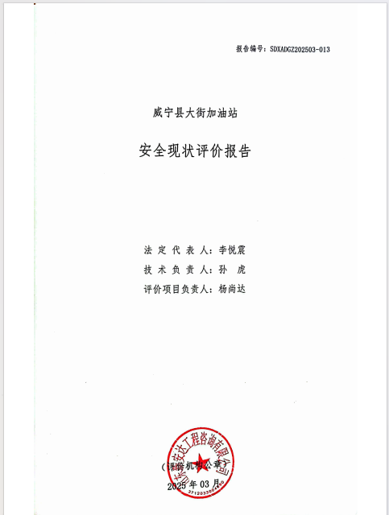
签字页：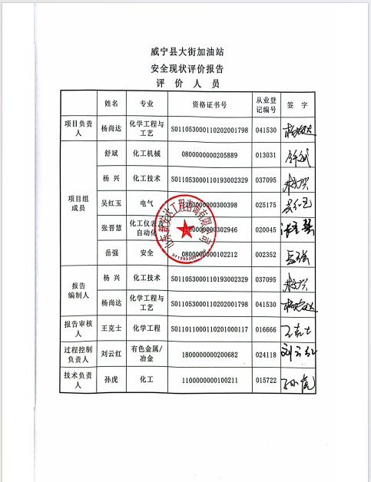
结论页：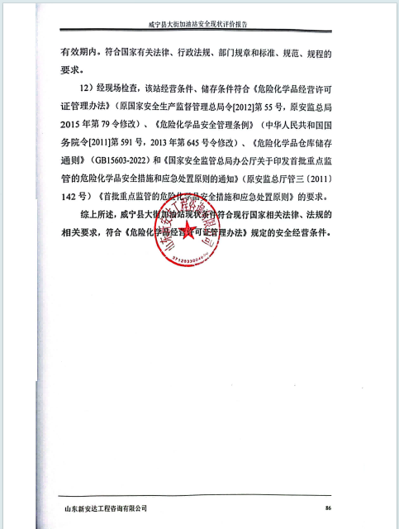
安全评价报告公开信息表
项目名称 | 凯里天晟石化发展有限责任公司凯里市友谊加油站安全现状评价
完成时间 | 2025.3.20
评价人员
 | 姓名 | 资格证书号 | 从业号
项目负责人 | 杨尚达 | S011053000110202001798 | 041530
项目组成员 | 杨兴 | S011053000110193002329 | 037095
项目组成员 | 张晋慧 | 1100000000302946 | 020045
项目组成员 | 舒斌 | 0800000000205889 | 013031
项目组成员 | 岳强 | 1800000000200682 | 024118
项目组成员 | 吴红玉 | 0800000000102212 | 002352
技术专家 | /
现场勘察人员及时间 | 杨尚达、杨兴 2025.3.6
现场核查的人员和时间
项目简介 | 凯里天晟石化发展有限责任公司凯里市友谊加油站成立于2022年，位于贵州省黔东南苗族侗族自治州凯里市白果井街道凯里一中至东出口城市主干道东侧，企业类型为其他有限责任公司分公司，负责人：赖斌。加油站油罐区设置埋地油罐3个，其中40m392#汽油油罐1个，40m395#汽油油罐1个，40m30#柴油油罐1个，加油站油罐总容积为100m3（柴油罐容量折半计入油罐总容量），为二级加油站。加油区设置4台加油机，其中：汽油双枪加油机2台，柴油双枪加油机2台。  评价结论：凯里天晟石化发展有限责任公司凯里市友谊加油站现状安全条件、安全设施符合现行国家相关法律、法规的相关要求，具备安全生产条件。
现场照片 | 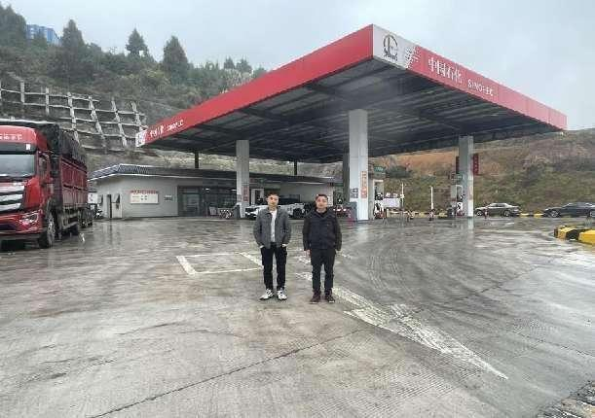  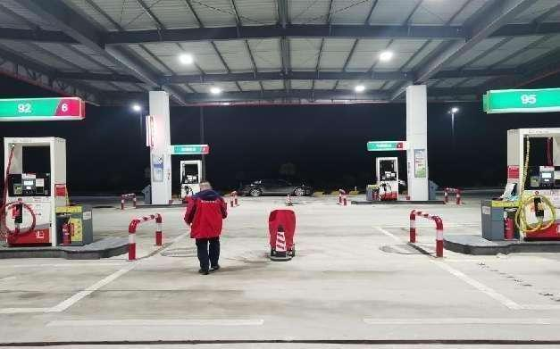  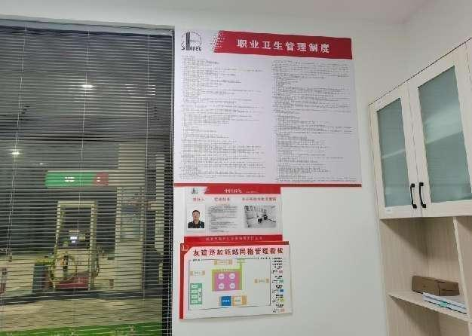
被评价单位信息反馈情况 | 满意

合同封面：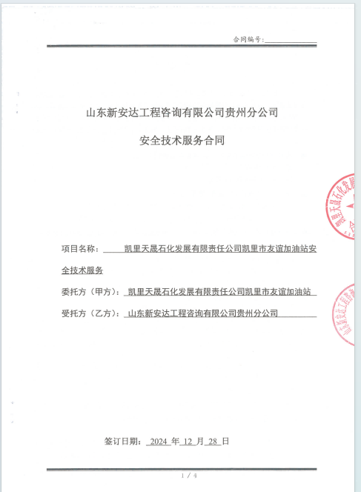
报告外封：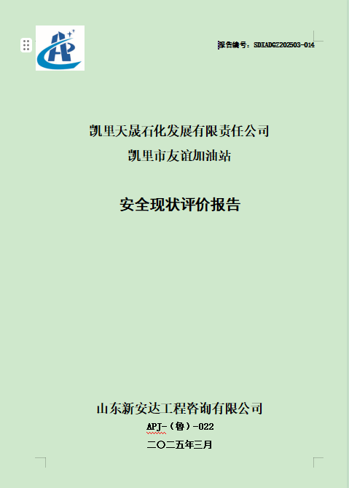
报告内封：
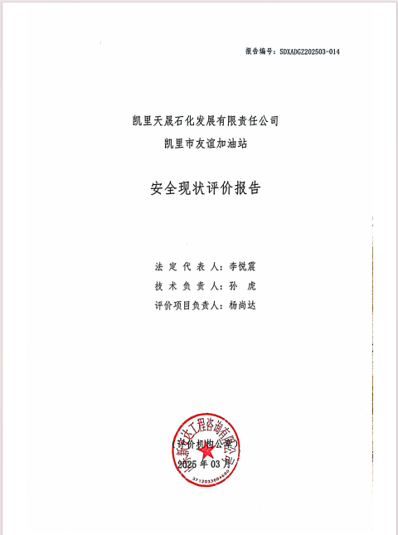
签字页：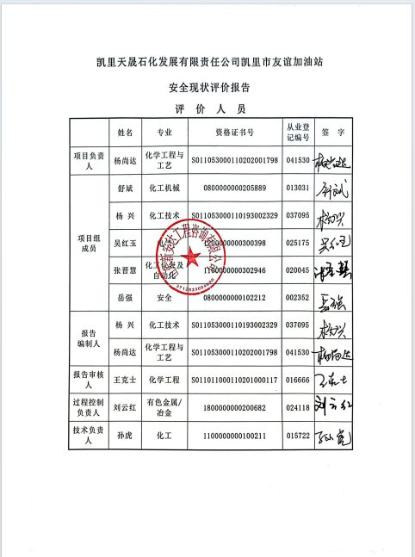
结论页：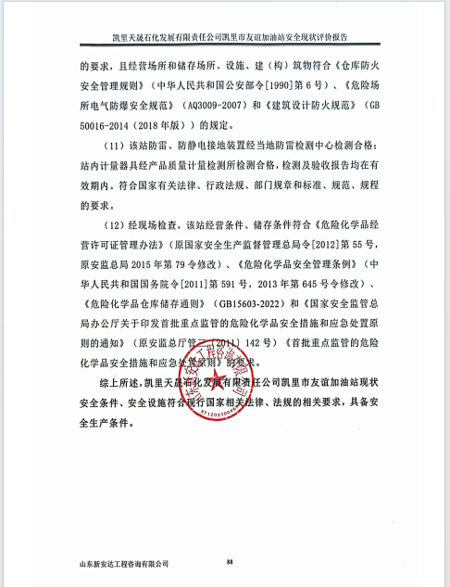
安全评价报告公开信息表
项目名称 | 兴义市兴旺燃料有限责任公司安全现状评价
完成时间 | 2025.3.27
评价人员
 | 姓名 | 资格证书号 | 从业号
项目负责人 | 杨尚达 | S011053000110202001798 | 041530
项目组成员 | 杨兴 | S011053000110193002329 | 037095
项目组成员 | 张晋慧 | 1100000000302946 | 020045
项目组成员 | 舒斌 | 0800000000205889 | 013031
项目组成员 | 岳强 | 1800000000200682 | 024118
项目组成员 | 吴红玉 | 0800000000102212 | 002352
技术专家 | /
现场勘察人员及时间 | 杨尚达、杨兴 2025.3.4
现场核查的人员和时间
项目简介 | 兴义市兴旺燃料有限责任公司成立于2013年01月09日，位于贵州省黔西南州兴义市敬南镇飞龙洞村田坝三组，企业类型：有限责任公司（自然人独资），法定代表人：陈鹏婷。该项目主要储存经营甲醇料，于2022年01月25日取得兴义市应急管理局核发的《危险化学品经营许可证》（黔兴应经字[2022]03号），有效期为2022年01月25日至2025年01月24日，现已到期，需进行延期换证。《危险化学品经营许可证》到期至今未经营。  评价结论：兴义市兴旺燃料有限责任公司现状条件符合现行国家相关法律、法规的相关要求，符合《危险化学品经营许可证管理办法》规定的安全经营条件。
现场照片 | 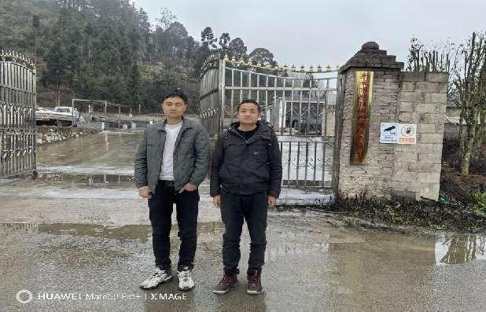  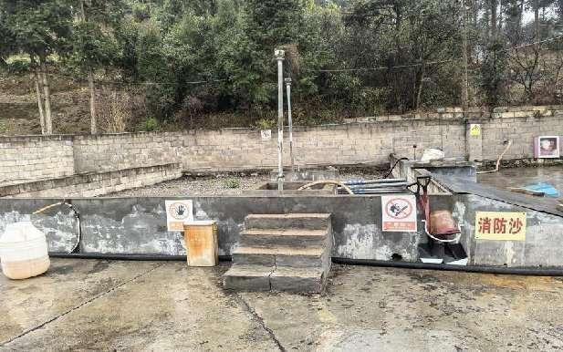  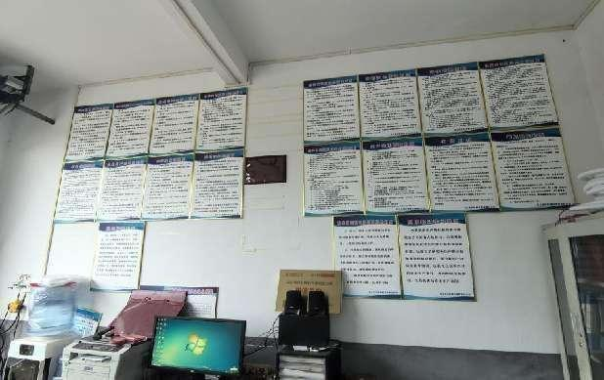
被评价单位信息反馈情况 | 满意

合同封面：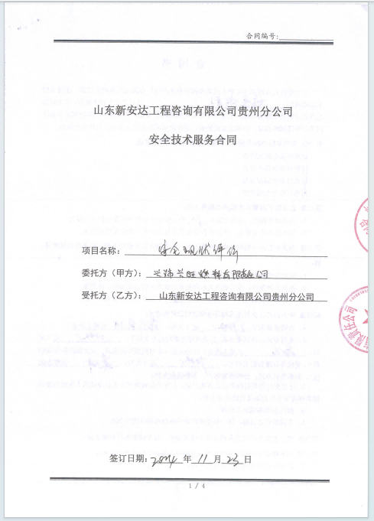
报告外封：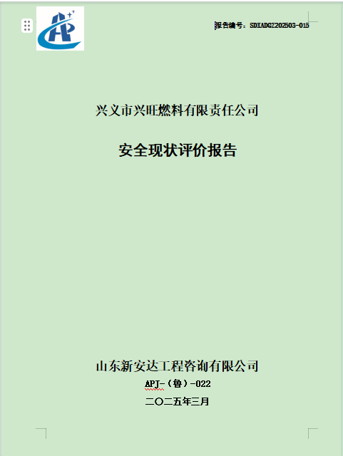
报告内封：
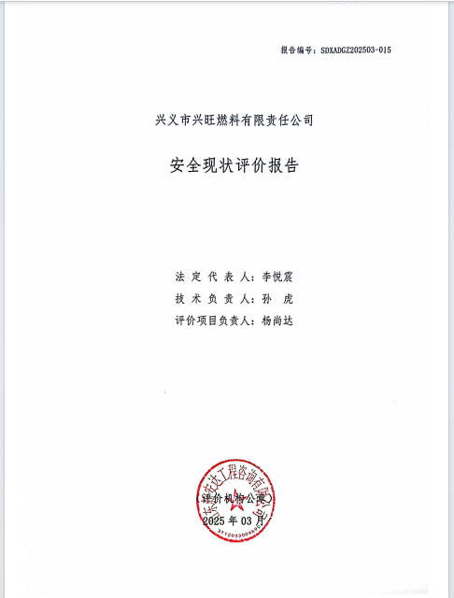
签字页：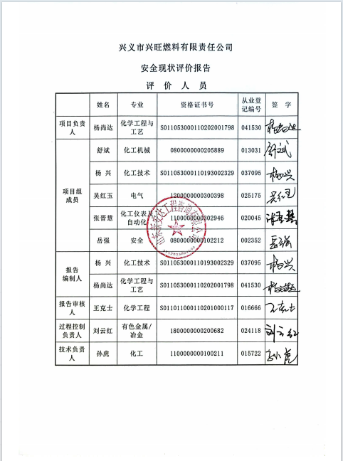
结论页：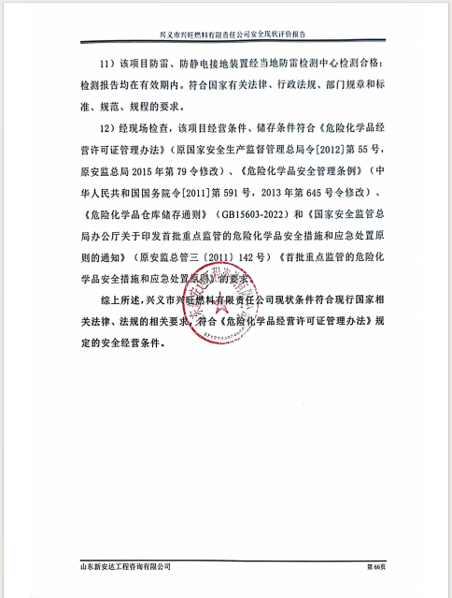
安全评价报告公开信息表
项目名称 | 大方县绿塘加油站安全现状评价
完成时间 | 2025.3.27
评价人员
 | 姓名 | 资格证书号 | 从业号
项目负责人 | 杨尚达 | S011053000110202001798 | 041530
项目组成员 | 杨兴 | S011053000110193002329 | 037095
项目组成员 | 张晋慧 | 1100000000302946 | 020045
项目组成员 | 岳强 | 1800000000200682 | 024118
项目组成员 | 吴红玉 | 0800000000102212 | 002352
技术专家 | /
现场勘察人员及时间 | 杨尚达、杨兴 2025.3.10
现场核查的人员和时间
项目简介 | 大方县绿塘加油站位于贵州省毕节市大方县绿塘乡高峰村，经济类型为个人独资企业，投资人：张啟铨，该加油站加油区设置4台单枪潜油泵加油机（其中汽油加油机2台，柴油加油机2台），油罐区位于加油站北侧，为防渗罐池，罐区设置3个30m³的钢制单层埋地卧式储罐，其中的92#汽油储罐1个、0#柴油储罐2个，总容积为60m3（柴油容积折半计算），属于三级加油站。  评价结论：大方县绿塘加油站现状条件符合现行国家相关法律、法规的相关要求，符合《危险化学品经营许可证管理办法》规定的安全经营条件。
现场照片 | 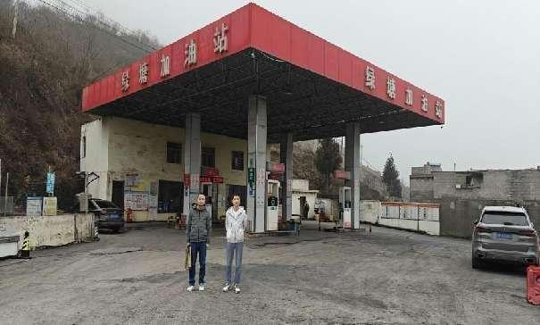  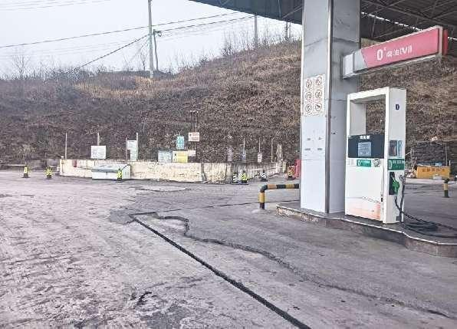  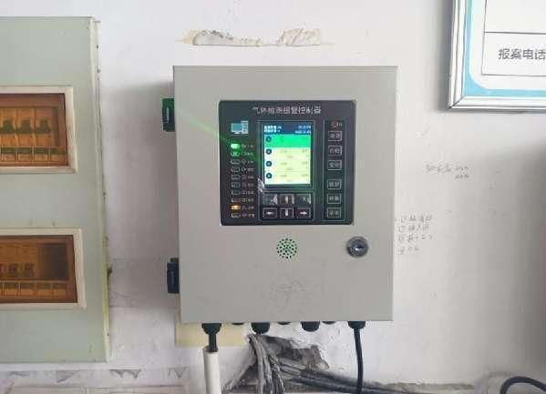
被评价单位信息反馈情况 | 满意

合同封面：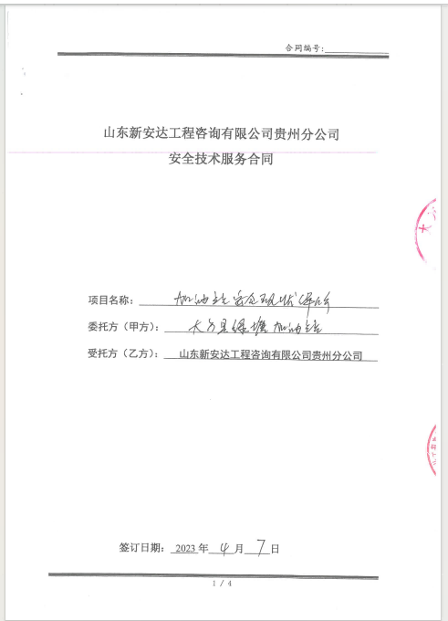
报告外封：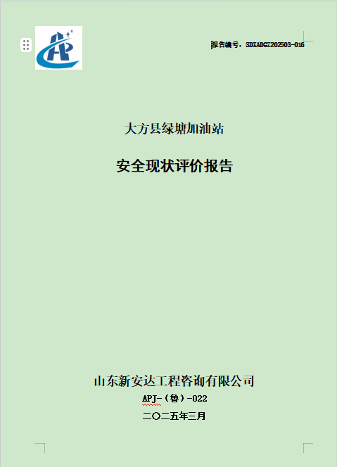
报告内封：
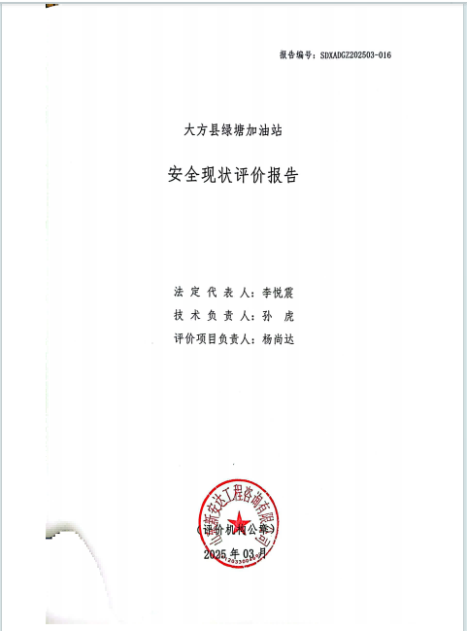
签字页：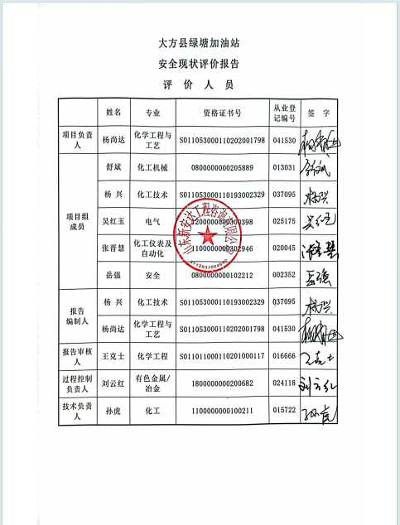
结论页：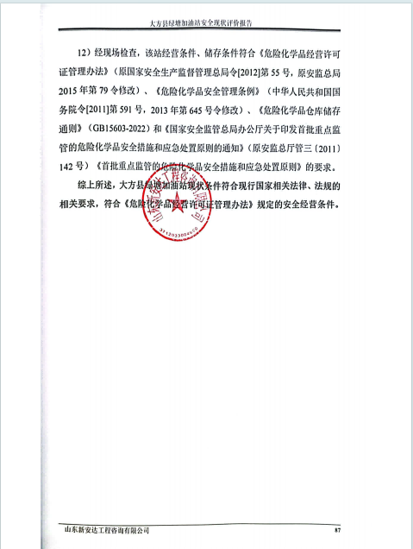
安全评价报告公开信息表
项目名称 | 兴义市中源石化有限公司威舍加油站安全现状评价
完成时间 | 2025.3.28
评价人员
 | 姓名 | 资格证书号 | 从业号
项目负责人 | 杨尚达 | S011053000110202001798 | 041530
项目组成员 | 杨兴 | S011053000110193002329 | 037095
项目组成员 | 舒斌 | 0800000000205889 | 013031
项目组成员 | 张晋慧 | 1100000000302946 | 020045
项目组成员 | 岳强 | 1800000000200682 | 024118
项目组成员 | 吴红玉 | 0800000000102212 | 002352
技术专家 | /
现场勘察人员及时间 | 杨尚达、杨兴 2025.3.8
现场核查的人员和时间
项目简介 | 兴义市中源石化有限公司威舍加油站位于兴义市威舍镇，该加油站经营0#柴油、92#汽油、95#汽油，设有3个50m³的SF双层卧式埋地储油罐，其中92#汽油储罐1个，0#柴油储罐1个，92#/95#隔仓罐一个（92#汽油为30m³，95#汽油为20m³），总有效计算容积为125m³（柴油折半计算），为二级加油站。加油区设4台双枪潜油泵式加油机，其中单油品92#汽油加油机2台，单油品0#柴油加油机1台，0#/95#双油品加油机1台。  评价结论：该加油站安全条件和安全设施符合国家相关法律法规及规范标准的要求。
现场照片 | 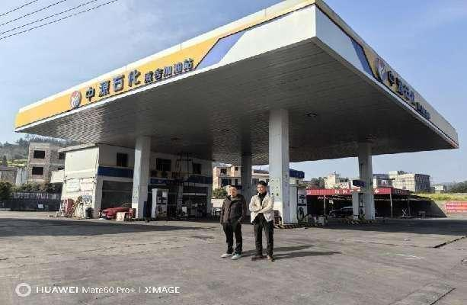  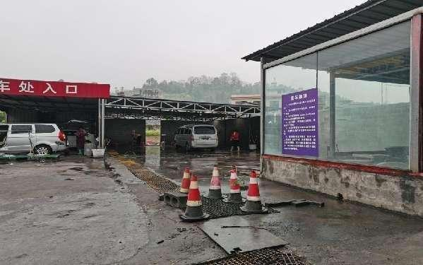  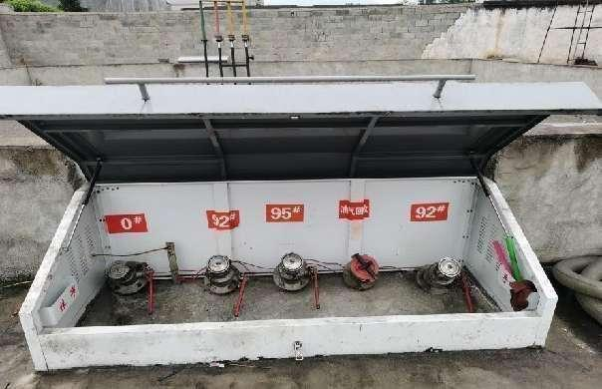
被评价单位信息反馈情况 | 满意

合同封面：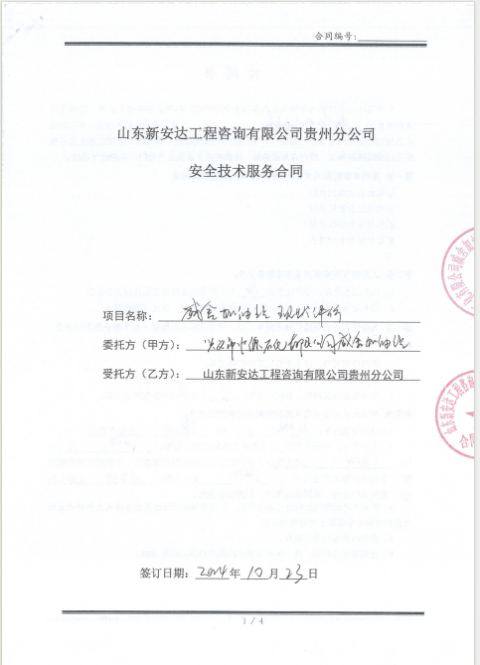
报告外封：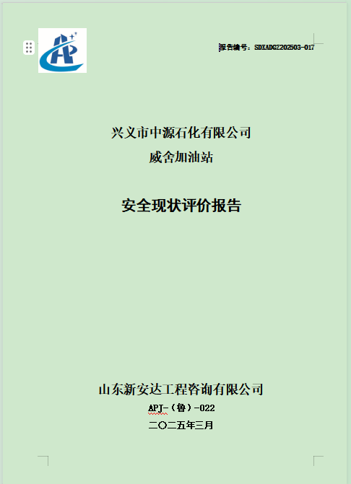
报告内封：
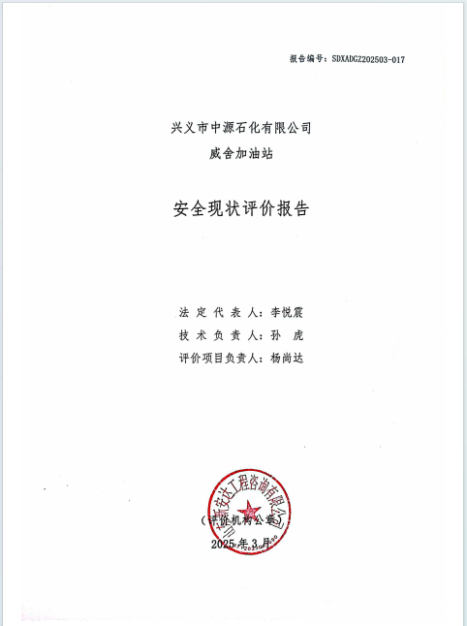

签字页：
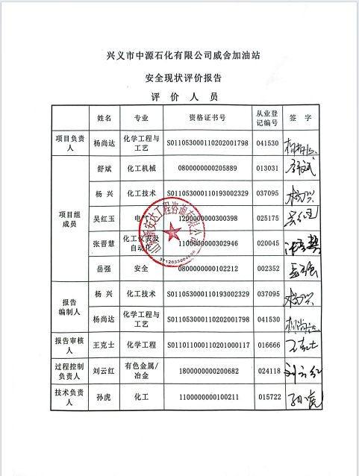结论页：
